**ENTORNO DE DESARROLLO INTEGRADO**

**C#**



**ÍNDICE**

**Introducción 2**

¿Qué es un IDE?

Lenguaje de programación elegido

● Desarrollo móvil

● Videojuegos

● Aplicaciones de escritorio

● Backend y frontend web

**Lista de los mejores IDE de C#: 4**

1) Dreamweaver

Ventajas de usar Dreamweaver como IDE para C#:

2) Eclipse aCute

Características principales de Eclipse aCute

Ventajas de usar Eclipse aCute como IDE para C#

Desventajas de usar Eclipse aCute como IDE para C#

3) Rider

Ventajas de Usar Rider como IDE para C#

Desventajas de Usar Rider como IDE para C#

**INSTALACIÓN DE RIDER 8**

Pasos para instalar Rider

# 

# **Introducción**

## **¿Qué es un IDE?**

Un IDE es una aplicación que ofrece instalaciones integrales a los programadores para el desarrollo de software. Un IDE generalmente contiene un editor de código fuente, un depurador y herramientas de automatización de compilación.

## **Lenguaje de programación elegido**

Nosotros, en concreto, hemos escogido C# como lenguaje de programación referente a la hora de realizar esta investigación sobre los IDE. Así, hemos averiguado que con C# podemos realizar diversos tipos de proyectos proyectos:

### Desarrollo móvil

Con *Xamarin*, un framework open source de Microsoft, puedes utilizar C# para crear apps tanto para iOS y Android.

Una de las principales ventajas de Xamarin es que puedes reutilizar el código y la lógica de negocio si eres un desarrollador .NET.

### Videojuegos

Puedes crear videojuegos con *Unity*, uno de los principales motores de videojuegos en el mundo, y usa C# como su lenguaje principal.

Domina la mejor herramienta de desarrollo de videojuegos en tiempo real y crea tu primer videojuego multiplataforma con el curso Unity desde cero.

### Aplicaciones de escritorio

Con Mono o .NET puedes desarrollar aplicaciones para Windows o MacOS.

### Backend y frontend web

C# Es un excelente lenguaje para la web, tanto en backend como en frontend. En el backend puedes crear API de tipo REST y microservicios utilizando la plataforma .NET.

También puedes utilizar C# en el frontend. Con **Blazor**, un programa open source, puedes utilizar Web Assembly, la tecnología que permite que el navegador ejecute código compilado. Así que puedes compilar tu código C#, el navegador lo ejecutará y no necesitarás JavaScript

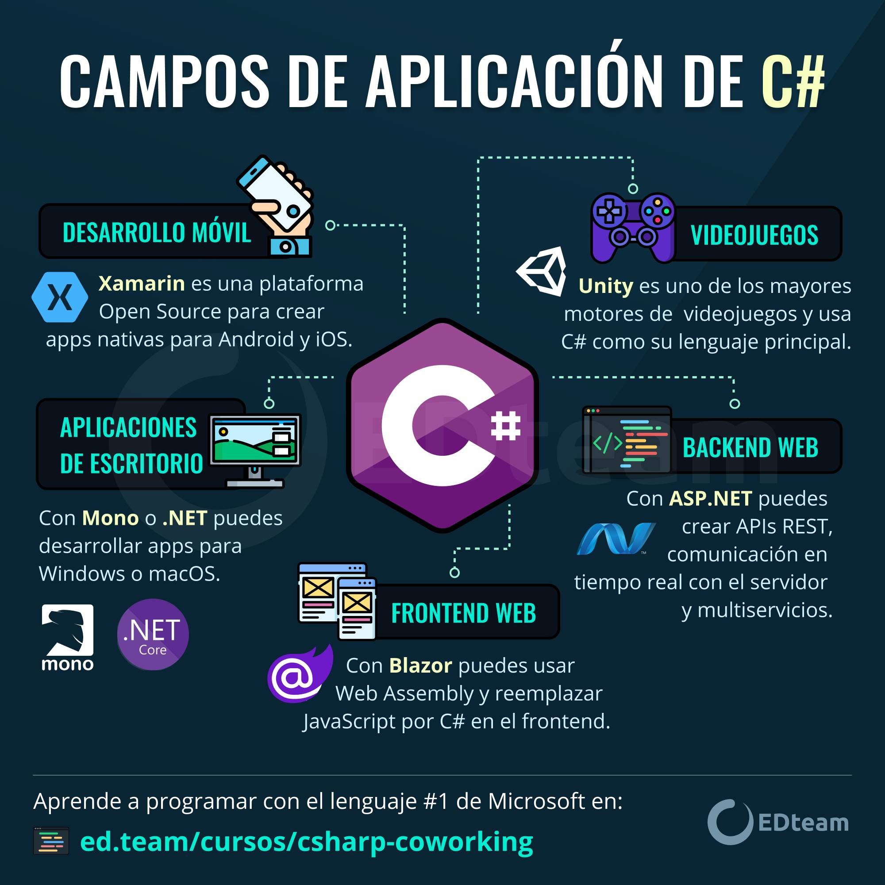

# **Lista de los mejores IDE de C#:**

## **Dreamweaver**

Dreamweaver es un **software de Adobe** que sirve para crear sitios web mediante la utilización de distintos lenguajes de programación y permitiendo ver el resultado de lo que se edita al instante. Este software de diseño web permite trabajar con C#, JavaScript, HTML o CSS, entre otros lenguajes de programación.

### **Ventajas de usar Dreamweaver como IDE para C#:**

* **Plantillas de inicio**: ofrece una variedad de plantillas de inicio para personalizar y crear rápidamente código o páginas HTML de blogs, páginas de comercio electrónico, etc.
* **Integración de la nube creativa**: Como parte de Adobe Creative Cloud, se integra perfectamente con otros productos de Adobe.
* **Diseño de respuesta**: Dreamweaver proporciona herramientas para diseñar y desarrollar sitios web responsivos que funcionan en diferentes tamaños de pantalla y dispositivos. Me gustó usar vistas previas en vivo y ediciones en tiempo real.
* **Editor de código:** Dreamweaver Incluye un potente editor de código que admite HTML, CSS, JavaScript y más. Ofrece sugerencias de código, resaltado de sintaxis e introspección de código para una codificación rápida y precisa.
* **Vista previa en tiempo real:** Puedo obtener una vista previa de mis sitios web en tiempo real en múltiples navegadores y dispositivos simultáneamente.

## **Eclipse aCute**

Es un complemento para el IDE **Eclipse** que ofrece soporte para el desarrollo en **C#**. Está diseñado para permitir a los desarrolladores trabajar con proyectos en .NET dentro del ecosistema Eclipse. Utiliza el lenguaje C# y las herramientas de .NET Core para proporcionar una experiencia de desarrollo fluida.

### **Características principales de Eclipse aCute**

1. **Soporte para .NET Core**: Permite desarrollar aplicaciones multiplataforma utilizando el framework .NET Core.
2. **Integración con herramientas CLI de .NET**: Los comandos del CLI (Command Line Interface) de .NET pueden ejecutarse directamente desde Eclipse.
3. **Autocompletado de código**: Ofrece inteligencia de código (basada en el lenguaje de servidor Omnisharp) para C#.
4. **Depuración integrada**: Soporta la depuración de aplicaciones C# dentro del IDE.
5. **Compatibilidad multiplataforma**: Funciona en sistemas operativos como Windows, Linux y macOS.

### **Ventajas de usar Eclipse aCute como IDE para C#**

* **Gratuito y de código abierto:** Eclipse y sus complementos, incluido aCute, son gratuitos y tienen una comunidad activa que respalda su desarrollo.
* **Integración con múltiples lenguajes:** Eclipse es modular y permite trabajar con lenguajes adicionales (como Java, Python y PHP) junto con C#.
* **Multiplataforma:** Permite desarrollar y depurar aplicaciones en cualquier sistema operativo compatible con .NET Core.
* **Personalización:** Eclipse ofrece una amplia gama de complementos y configuraciones para adaptar el entorno a las necesidades del desarrollador.

### **Desventajas de usar Eclipse aCute como IDE para C#**

* **Interfaz pesada:** Eclipse es conocido por consumir muchos recursos, lo que puede ralentizar el desarrollo en equipos con especificaciones bajas.
* **Soporte limitado en comparación con otros IDE:** En comparación con herramientas como Visual Studio o Rider, Eclipse aCute tiene menos características avanzadas específicas para C#.
* **Requiere configuración inicial:** Instalar y configurar aCute puede ser más complejo que usar un IDE especializado como Visual Studio.
* **Menor integración con tecnologías propietarias de Microsoft:** Algunas herramientas avanzadas de .NET (como la integración directa con Azure) están mejor soportadas en Visual Studio.

## **Rider**

Rider, desarrollado por JetBrains, es un **IDE avanzado para C#** y .NET que combina el motor de IntelliJ IDEA con tecnologías de ReSharper. Está diseñado para proporcionar una experiencia potente y fluida a los desarrolladores de aplicaciones en .NET, .NET Core, Xamarin, Unity y otros marcos relacionados.

### **Ventajas de Usar Rider como IDE para C#**

* **Soporte integral para C# y .NET:**
  + Ofrece herramientas completas para trabajar con .NET Framework
* **Refactorización avanzada:**
  + Incluye las potentes herramientas de ReSharper para análisis y refactorización de código, lo que permite optimizar y mantener el código fácilmente.
* **Multiplataforma:**
  + Compatible con Windows, macOS y Linux, lo que lo hace ideal para equipos de desarrollo heterogéneos.
* **Integraciones avanzadas:**
  + Compatible con sistemas de control de versiones como Git y herramientas como Docker, Kubernetes y bases de datos.
* **Interfaz personalizable:**
  + La interfaz es intuitiva y puede ajustarse según las preferencias del usuario, ofreciendo temas oscuros y claros.
* **Rendimiento eficiente:**
  + Aunque es más exigente que otros IDEs, está optimizado para trabajar con proyectos grandes sin comprometer la velocidad.

### **Desventajas de Usar Rider como IDE para C#**

* **Coste:**
  + Rider es un producto de pago, lo que puede ser una barrera para estudiantes o desarrolladores independientes con presupuestos limitados. Sin embargo, JetBrains ofrece descuentos para estudiantes y proyectos de código abierto.
* **Curva de aprendizaje:**
  + Puede ser abrumador para principiantes debido a la cantidad de herramientas y configuraciones avanzadas.
* **Consumo de recursos:**
  + Aunque está optimizado, Rider puede ser pesado para sistemas con hardware limitado (RAM y CPU).
* **Requiere instalación previa de SDKs:**
  + Necesita la configuración de .NET SDK, Mono o frameworks específicos, lo que puede complicar la instalación inicial.

# **INSTALACIÓN DE RIDER**

### Pasos para instalar Rider

Para instalar Rider debemos hacerlo desde su página oficial y ejecutar el archivo de instalación:

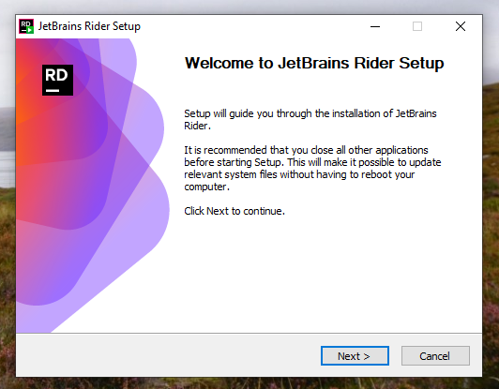

Lo siguiente será escoger la ruta donde queremos instalarlo: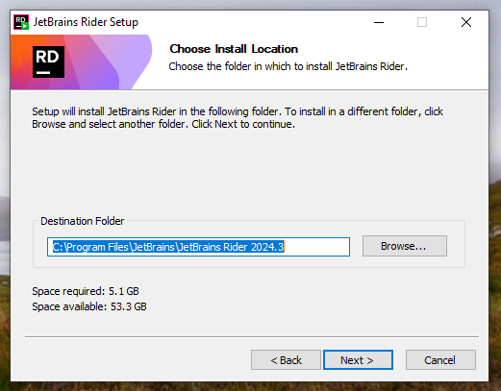

Además, configuraremos algunas características de la instalación, como si queremos que se añada un acceso directo en el escritorio.

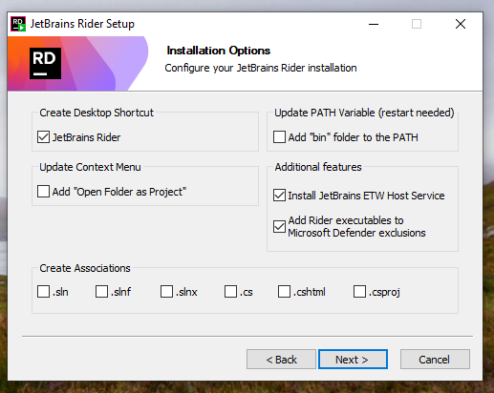

Y comenzará con la instalación: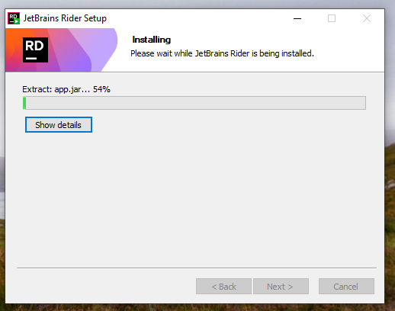

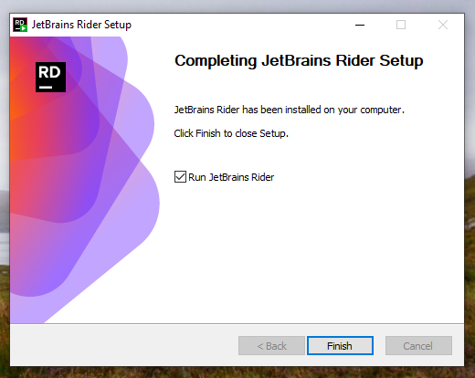

Además, debemos aceptar los términos y condiciones de uso de JetBrains rider para poder usar el IDE, por lo que los leeremos y aceptaremos.

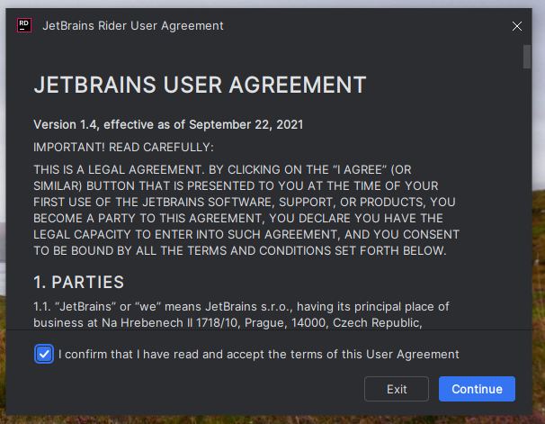

Una vez instalado y aceptadas los términos y condiciones de uso, para poder usar este ide será necesario crear una cuenta en jetbrains, por lo que ese será el siguiente paso de instalación.

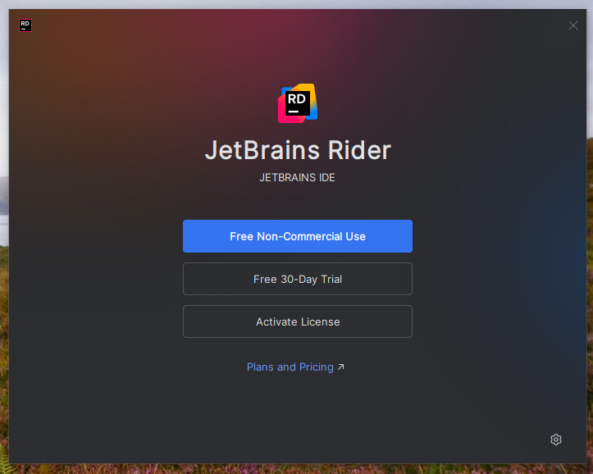

Debido a que no somos ninguna empresa ni ninguna asociación similar, nos corresponde elegir la cuenta de para un uso de tipo no comercial.

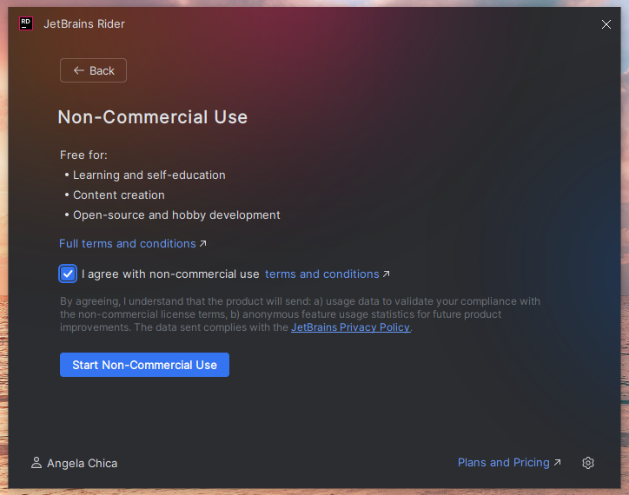

Tras iniciar el programa por primera vez, se nos muestra un menú de configuración para los atajos de teclado. En nuestro caso los hemos dejado en la opción por defecto, pero es altamente configurable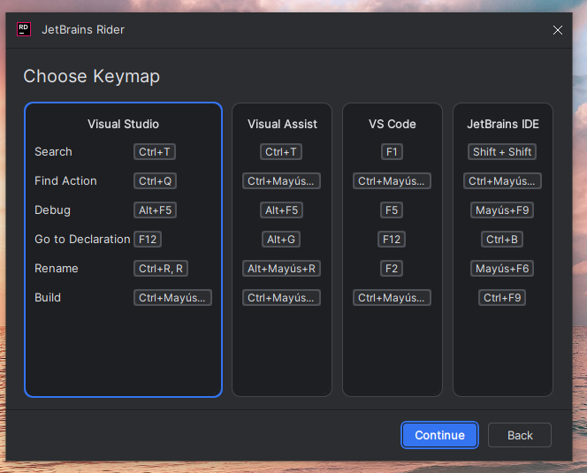

Por último, una vez terminado de configurar el programa se nos abrirá el menú del IDE para los proyectos. Allí podremos configurar nuestro Workspace y demás apartados a nuestro gusto antes de comenzar a realizar nuestros proyectos en C#.

